**Transform**

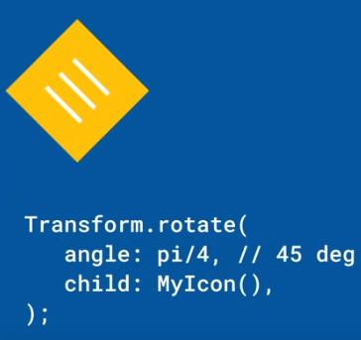 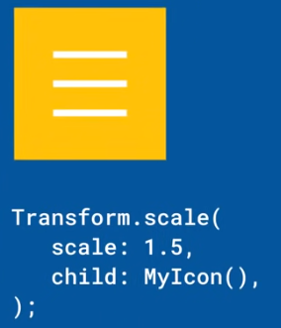 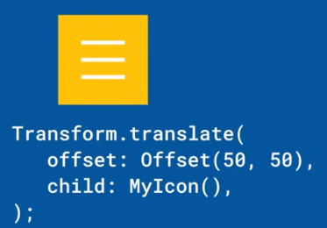

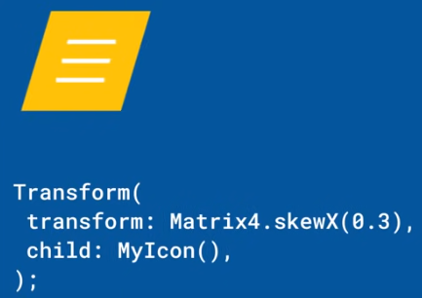 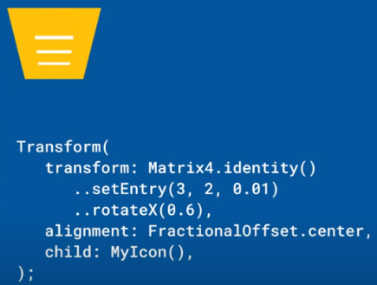

|  |  |
| --- | --- |
| **Código** | **Comentarios** |
| import 'package:flutter/material.dart';  import 'dart:math';  class TransformScreen extends StatelessWidget {    const TransformScreen({Key? key}) : super(key: key);    @override    Widget build(BuildContext context) {      return Scaffold(        appBar: AppBar(          title: const Text('Transform'),          centerTitle: true,        ),        body: Center(          child: Padding(            padding: const EdgeInsets.all(8.0),            child: Column(              children: [                Row(                  mainAxisAlignment: MainAxisAlignment.spaceEvenly,                  children: [                    Column(                      children: const [                        Text("Normal"),                        SizedBox(                          height: 15,                        ),                        RectAzul(),                      ],                    ),                    Column(                      children: [                        const Text("Rotate 45°"),                        const SizedBox(                          height: 15,                        ),                        Transform.rotate(angle: pi / 4, child: const RectAzul()),                      ],                    ),                    Column(                      children: [                        const Text("Rotate 30°"),                        const SizedBox(                          height: 15,                        ),                        Transform.rotate(angle: pi / 6, child: const RectAzul()),                      ],                    )                  ],                ),                const SizedBox(                  height: 30,                ),                Row(                  mainAxisAlignment: MainAxisAlignment.spaceEvenly,                  children: [                    Column(                      children: const [                        Text("Normal"),                        SizedBox(                          height: 15,                        ),                        RectAzul(),                      ],                    ),                    Column(                      children: [                        const Text("Scale 1.5"),                        const SizedBox(                          height: 15,                        ),                        Transform.scale(scale: 1.5, child: const RectAzul()),                      ],                    ),                    Column(                      children: [                        const Text("Scale 0.8"),                        const SizedBox(                          height: 15,                        ),                        Transform.scale(scale: 0.8, child: const RectAzul()),                      ],                    )                  ],                ),                const SizedBox(                  height: 30,                ),                Row(                  mainAxisAlignment: MainAxisAlignment.spaceEvenly,                  children: [                    Column(                      children: const [                        Text("Normal"),                        SizedBox(                          height: 15,                        ),                        RectAzul(),                      ],                    ),                    Column(                      children: [                        const Text("Translate 10,10"),                        const SizedBox(                          height: 15,                        ),                        Transform.translate(                            offset: const Offset(10, 10), child: const RectAzul()),                      ],                    ),                    Column(                      children: [                        const Text("Translate -10,-10"),                        const SizedBox(                          height: 15,                        ),                        Transform.translate(                            offset: const Offset(-10, -10), child: const RectAzul()),                      ],                    )                  ],                ),                const SizedBox(                  height: 30,                ),                Row(                  mainAxisAlignment: MainAxisAlignment.spaceEvenly,                  children: [                    Column(                      children: const [                        Text("Normal"),                        SizedBox(                          height: 15,                        ),                        RectAzul(),                      ],                    ),                    Column(                      children: [                        const Text("Matrix4.skewX(0.3)"),                        const SizedBox(                          height: 15,                        ),                        Transform(                            transform: Matrix4.skewX(0.3), child: const RectAzul()),                      ],                    ),                    Column(                      children: [                        const Text("Matrix4.skewY(0.3)"),                        const SizedBox(                          height: 15,                        ),                        Transform(                            transform: Matrix4.skewY(0.3), child: const RectAzul()),                      ],                    )                  ],                ),                const SizedBox(                  height: 30,                ),                Row(                  mainAxisAlignment: MainAxisAlignment.spaceEvenly,                  children: [                    Column(                      children: const [                        Text("Normal"),                        SizedBox(                          height: 15,                        ),                        RectAzul(),                      ],                    ),                    Column(                      children: [                        const Text("transform: Matrix4.identity"),                        const SizedBox(                          height: 15,                        ),                        Transform(                            transform: Matrix4.identity()                              ..setEntry(3, 2, 0.01)                              ..rotateX(0.6),                            alignment: FractionalOffset.center,                            child: const RectAzul()),                      ],                    ),                  ],                )              ],            ),          ),        ),      );    }  }  //--------------- Rectangulo ----------------  class RectAzul extends StatelessWidget {    const RectAzul({Key? key}) : super(key: key);    @override    Widget build(BuildContext context) {      return Container(        width: 70,        height: 70,        decoration: const BoxDecoration(color: Colors.blue),      );    }  } |  |

Queda así:

- - - - - - - - - - - - - - - - - - - - - - - - - - - - - - - - - - - - - - - - - - - - - - - - - - - - - - - - - - - - - - - - - - - - - - - - - - - - - - - - - - - - - - - - - - - - - - - - - - - - - - - -